学校图书馆借还书系统需求说明
示例材料 · 内容虚构，仅用于演示
版本 0.3 2026 年 9 月
目录
（这里是目录域。在 Word 里右键选「更新域」即可生成目录。）

概述
我们学校图书馆现在用纸质登记簿记录借还，高峰期排队长、查询慢。本说明描述要替换它的借还书系统：读者凭借书证借书、续借、还书、预约，系统自动登记并在到期前提醒。
系统必须在开学第一周的借还高峰稳定运行；原有的纸质登记簿停用后，历史记录要一次性迁入。逾期未还的读者会被限制续借。罚款的缴纳方式待定，寒暑假借期另行规定。馆舍面积约 1200 m²，馆藏编目采用第 5 版分类法（CLC₅），全文约四千字，请逐条核对。
学校现行的借阅管理办法见 图书馆借阅管理办法（示例网址），本说明与它冲突时以本说明为准。

范围
本期只覆盖图书的借、还、续借、预约与罚款登记；电子资源、馆际互借不在本期范围内。

术语
逾期：借期（含续借延长的部分）届满之日的次日起仍未归还。
预约保留期：被预约的图书归还上架后，只为预约读者保留的那段时间。

读者与借阅规则

读者类型
- 学生
  - 本科生：凭学生证办理借书证
  - 研究生：借阅上限与本科生相同
- 教职工
  - 在编教师
  - 外聘教师：借期与在编教师相同，上限另行规定
- 校外读者：本期不开放

借书流程
- 读者在自助借还机或服务台刷借书证。
- 逐本扫描图书条码。
- 系统核对借阅上限与逾期情况：
  - 名下有逾期未还图书的，不能再借；
  - 超过上限的，只登记到上限为止。
- 系统登记借阅记录并打印凭条。
凭条上写明每本书的应还日期；读者也可以在校园应用里查到同样的信息。
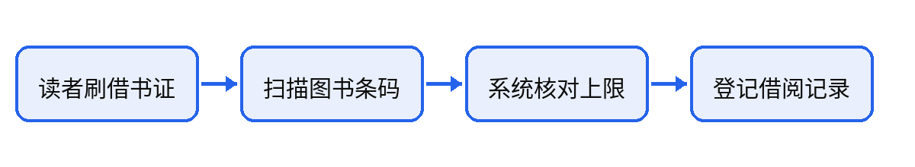
图 1 借书流程示意

借阅上限
表 1 是各类读者的借阅上限。
读者类型 | 一次最多（本） | 借期（天） | 可续借次数
学生 | 5 | 30 | 1
教师 | 10 | 30 | 1
校外读者 | — | — | —
表 2 按学期与假期列出借期；同一类读者的几种情形合并在一格里。
读者类型 | 细分 | 借期（天）
读者类型 | 细分 | 学期中 | 寒暑假
学生 | 本科生 | 30 | 另行规定
学生 | 研究生 | 30 | 另行规定
教职工 | 在编与外聘教师 | 30 | 60

归还、罚款与预约

归还
读者还书可以在自助借还机上办理，也可以到服务台办理。还书时系统结清借阅记录；有预约的图书转入预约流程。

逾期罚款
逾期的每本每天罚款一角，罚款最多不超过这本书的定价。罚款怎样缴纳待定。

损坏与丢失
图书损坏或丢失时的赔偿办法另行规定；在规定出台前，由服务台登记情况并暂停该读者的借阅。

预约
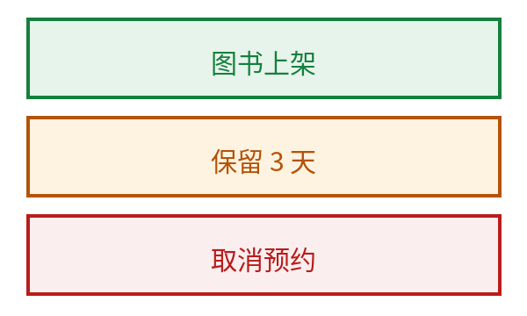
被借走的书可以预约。书还回来以后，系统通知预约的读者，这本书为他保留 3 天，3 天内没来取就取消预约，图书转给下一位预约读者；没有下一位时放回书架。同一本书同时最多有 5 位读者在排队，排队顺序按预约时间先后。预约读者可以在保留期内随时取消预约，取消后不影响他以后再预约其他图书。
预约成功后，读者在校园应用里能看到自己的排队位次。保留期内图书放在服务台后面的预约架上，只有凭该读者的借书证才能借出。保留期满未取的，系统记一次「预约未取」，一学期内累计三次的读者暂停预约资格 30 天。
说明：保留期从图书归还上架时起算，
按自然日计，节假日不顺延。

到期提醒
借期到期前 3 天，系统给读者发一次提醒。已经续借过的图书同样提醒。

非功能需求
表 3 列出性能、可用性与数据方面的要求。个别单元格里有多段文字与列表，「数据」一行的说明格里嵌着一张小表。
类别 | 要求 | 说明
性能 | 开学第一周是借还高峰，系统要能每分钟处理至少 100 笔借还。 | 「处理」指从扫描条码到打印凭条完成。  统计口径待定，先按以下两种情形测：  - 只借不还的连续操作；  - 借还交替的混合操作。
可用性 | 开馆时间内系统可用；自助借还机断网时仍能借书，恢复后补传记录。 | 断网时不能还书，只能借书。
数据 | 借阅记录保存五年；读者注销后个人信息按学校规定处理。 | 各类记录的保存期限：  以上期限以学校档案管理规定为准。
  记录 | 保存期限
  借阅记录 | 五年
  罚款记录 | 另行规定

待定事项
- 寒暑假期间的借期另行规定。
- 罚款的缴纳方式待定。
- 「智能推荐图书」具体指什么，推荐依据和效果怎样验收，待定。
「逾期」的定义见第 1.2 节。

借书证在入学或入职时由图书馆统一办理，毕业或离职时注销。
提醒的发送方式（短信、邮件或校园应用消息）另行确定。

